**3.5现场聚焦**

高聚焦激光束实现了经典光限制的极限。在荧光光谱法中，激光被用来研究溶液中分子的相互作用和界面上单分子的动力学[6]。高聚焦激光束在共焦显微镜和光学数据存储中也起着关键作用，其分辨率可达λ/4数量级。在光镊中，聚焦激光束被用来捕获粒子，并以高精度移动和定位粒子[8]。所有这些领域都需要从理论上理解强聚焦光。

聚焦激光束的场由聚焦光学元件的边界条件和入射光场决定。在这一节中，我们将研究近轴光场的聚焦，如图3.5所示。

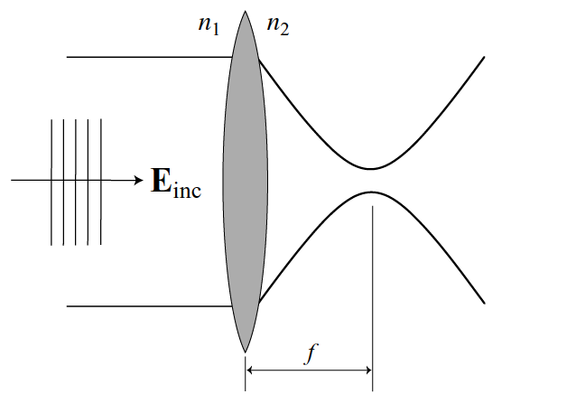

激光束通过消球差镜聚焦。

在我们的理论处理中，我们将遵循理查兹和沃尔夫[9，10]建立的理论。透镜附近的场可用几何光学规则表示。在这种近似下，光波长的有限性被忽略（k→∞），能量沿光线传输。平均能量密度以v=c/n的速度沿垂直于几何波前的方向传播。

描述消色差镜的两条规则：

1. 正弦条件和（2）强度定律。

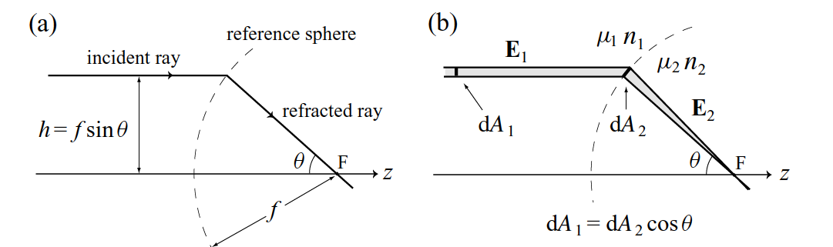

图3.6（a）几何光学的正弦条件。光线在消色差透镜上的折射是由半径为f的球面决定的(折射由半径为f的球面决定)。（b） 几何光学强度定律。光线携带的能量恒定（能量恒定）。

正弦条件表明，从消色差镜焦点F发出或会聚的光线与半径为F的球面（高斯参考球）相交，其中f是透镜的焦距。

The sine condition requires each ray impinging upon, or exiting from, the focus to intersect its conjugate ray (which propagates parallel to the optical axis) at the surface of a sphere of radius f known as the Gaussian reference sphere.

正弦条件：入射或离开焦点的光线与其共轭光线（平行于光轴传播）相交于半径为f的球（称为高斯参考球）的表面。

通过共轭光，可理解平行于光轴传播的折射光或入射光。光轴与共轭光线之间的距离h由

θ是共轭光的发散角。故，球面波的电场强度需含1/r。

光线传输的功率：

%FontSize=22
%TeXFontSize=22
\documentclass{article}
\pagestyle{empty}
\begin{document}
\[
P=\frac{|\mathbf{E}|^{2} }{2 \sqrt{Z_{\mu \varepsilon}}} \mathrm{~d} A
\]
\end{document}

：波阻抗

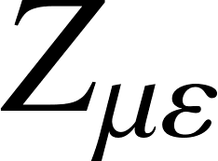

dA：垂直光线的最小截面。

折射前后，场须满足

%FontSize=22
%TeXFontSize=22
\documentclass{article}
\pagestyle{empty}
\begin{document}
\[
\left|\mathbf{E}_{2}\right|=\left|\mathbf{E}_{1}\right| \sqrt{\frac{n_{1}}{n_{2}}} \sqrt{\frac{\mu_{2}}{\mu_{1}}} \cos ^{1 / 2} \theta
\]
\end{document}

多数介质光率时，磁导率µ=1，则

%FontSize=22
%TeXFontSize=22
\documentclass{article}
\pagestyle{empty}
\begin{document}
\[
\left|\mathbf{E}_{2}\right|=\left|\mathbf{E}_{1}\right| \sqrt{\frac{n_{1}}{n_{2}}} \cos ^{1 / 2} \theta
\]
\end{document}

光学系统

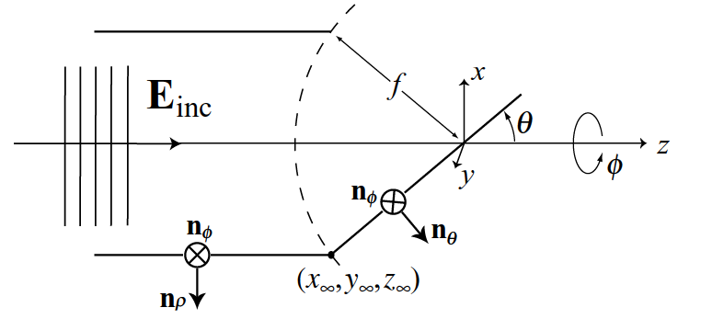

图3.7：消色差系统的几何表示和坐标定义。

参考球面上坐标：(x∞，y∞，z∞)/ 球坐标（f，θ，φ）

焦点附近坐标：（x，y，z）/球坐标（r，ϑ，*ϕ*

)

引入单位向量nρ、nφ和nθ

nρ和nφ：柱坐标系的单位矢

nθ和nφ：球坐标系的单位矢

参考球将柱坐标系（入射光束）转换为球坐标系（聚焦光束）。

为方便计算参考球面上的折射，将入射矢量%FontSize=22
%TeXFontSize=22
\documentclass{article}
\pagestyle{empty}
\begin{document}
\[
E_{inc}
\]
\end{document}分解为%FontSize=16
%TeXFontSize=16
\documentclass{article}
\pagestyle{empty}
\begin{document}
\[
\mathbf{E}_{\text {inc }}^{(\mathrm{s})}
\]
\end{document}和%FontSize=16
%TeXFontSize=16
\documentclass{article}
\pagestyle{empty}
\begin{document}
\[
\mathbf{E}_{\mathrm{inc}}^{(\mathrm{p})}
\]
\end{document}。

s & p：s极化 & p极化。则s & p场为

%FontSize=22
%TeXFontSize=22
\documentclass{article}
\pagestyle{empty}
\begin{document}
\[
\mathbf{E}_{\text {inc }}^{(\mathrm{s})}=\left[\mathbf{E}_{\text {inc }} \cdot \mathbf{n}_{\phi}\right] \mathbf{n}_{\phi}, \quad \mathbf{E}_{\text {inc }}^{(\mathrm{p})}=\left[\mathbf{E}_{\text {inc }} \cdot \mathbf{n}_{\rho}\right] \mathbf{n}_{\rho}
\]
\end{document}

如图3.7，s & p场在球面上的折射率不同。

 nφunaffected， nρ🡪nθ。故总折射场E∞:

%FontSize=22
%TeXFontSize=22
\documentclass{article}
\pagestyle{empty}
\begin{document}
\[
\left|\mathbf{E}_{2}\right|=\left|\mathbf{E}_{1}\right| \sqrt{\frac{n_{1}}{n_{2}}} \cos ^{1 / 2} \theta
\]
\end{document}

%FontSize=22
%TeXFontSize=22
\documentclass{article}
\pagestyle{empty}
\begin{document}
\[
\mathbf{E}_{\infty}=\left[t^{\mathrm{s}}\left[\mathbf{E}_{\mathrm{inc}} \cdot \mathbf{n}_{\phi}\right] \mathbf{n}_{\phi}+t^{\mathrm{p}}\left[\mathbf{E}_{\mathrm{inc}} \cdot \mathbf{n}_{\rho}\right] \mathbf{n}_{\theta}\right] \sqrt{\frac{n_{1}}{n_{2}}}(\cos \theta)^{1 / 2}
\]
\end{document}

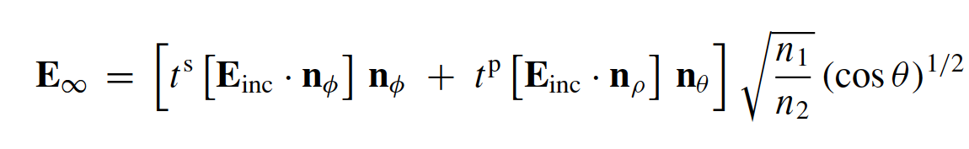

*t*s *t*p：透射系数。

外系数确保能量守恒

焦点：（x，y，z）=（0，0，0）

∞：在距焦点较远处计算场

nρ、nφ、nθ用直角系的nx、ny、nz+球系坐(*θ,φ*)表示

%FontSize=22
%TeXFontSize=22
\documentclass{article}
\pagestyle{empty}
\begin{document}
\[
\begin{aligned}
\mathbf{n}_{\rho} &=\cos \phi \mathbf{n}_{x}+\sin \phi \mathbf{n}_{y} \\
\mathbf{n}_{\phi} &=-\sin \phi \mathbf{n}_{x}+\cos \phi \mathbf{n}_{y} \\
\mathbf{n}_{\theta} &=\cos \theta \cos \phi \mathbf{n}_{x}+\cos \theta \sin \phi \mathbf{n}_{y}-\sin \theta \mathbf{n}_{z}
\end{aligned}
\]
\end{document}

+



得聚焦右侧镜参考球面上的场为

%FontSize=22
%TeXFontSize=22
\documentclass{article}
\pagestyle{empty}
\begin{document}
\[
\begin{aligned}
\mathbf{E}_{\infty}(\theta, \phi)=t^{\mathrm{s}}(\theta)\left[\mathbf{E}_{\mathrm{inc}}(\theta, \phi) \cdot\left(\begin{array}{c}
-\sin \phi \\
\cos \phi \\
0
\end{array}\right)\right]\left(\begin{array}{c}
-\sin \phi \\
\cos \phi \\
0
\end{array}\right) \sqrt{\frac{n_{1}}{n_{2}}}(\cos \theta)^{1 / 2} \\
&+t^{\mathrm{p}}(\theta)\left[\mathbf{E}_{\mathrm{inc}}(\theta, \phi) \cdot\left(\begin{array}{c}
\cos \phi \\
\sin \phi \\
0
\end{array}\right)\right]\left(\begin{array}{c}
\cos \phi \cos \theta \\
\sin \phi \cos \theta \\
-\sin \theta
\end{array}\right) \sqrt{\frac{n_{1}}{n_{2}}}(\cos \theta)^{1 / 2}
\end{aligned}
\]
\end{document}

光线从参考球面向焦点（x，y，z）=（0，0，0）传播，且无倏逝波。

1. 对称性
2. %FontSize=22
   %TeXFontSize=22
   \documentclass{article}
   \pagestyle{empty}
   \begin{document}
   \[
   k_{x}=k \sin \theta \cos \phi, \quad k_{y}=k \sin \theta \sin \phi, \quad k_{z}=k \cos \theta
   \]
   \end{document}
3. %FontSize=22
   %TeXFontSize=22
   \documentclass{article}
   \pagestyle{empty}
   \begin{document}
   \[
   x=\rho \cos \varphi, \quad y=\rho \sin \varphi
   \]
   \end{document}
4. 用θ，φ上的球面积分代替kx，ky上的平面积分

%FontSize=22
%TeXFontSize=22
\documentclass{article}
\pagestyle{empty}
\begin{document}
\[
\frac{1}{k_{z}} \mathrm{~d} k_{x} \mathrm{~d} k_{y}=k \sin \theta \mathrm{d} \theta \mathrm{d} \phi
\]
\end{document}

1. 聚焦场原角谱式

%FontSize=22
%TeXFontSize=22
\documentclass{article}
\pagestyle{empty}
\begin{document}
\[
\mathbf{E}(x, y, z)=\frac{\mathrm{i} r \mathrm{e}^{-\mathrm{i} k r}}{2 \pi} \iint_{\left(k_{x}^{2}+k_{y}^{2}\right) \leq k^{2}} \mathbf{E}_{\infty}\left(k_{x}, k_{y}\right) \mathrm{e}^{\mathrm{i}\left[k_{x} x+k_{y} y \pm k_{z} z\right]} \frac{1}{k_{z}} \mathrm{~d} k_{x} \mathrm{~d} k_{y}
\]
\end{document}

1. 聚焦镜参考球面的右侧的场为

%FontSize=22
%TeXFontSize=22
\documentclass{article}
\pagestyle{empty}
\begin{document}
\[
\begin{aligned}
\mathbf{E}_{\infty}(\theta, \phi)=t^{\mathrm{s}}(\theta)\left[\mathbf{E}_{\mathrm{inc}}(\theta, \phi) \cdot\left(\begin{array}{c}
-\sin \phi \\
\cos \phi \\
0
\end{array}\right)\right]\left(\begin{array}{c}
-\sin \phi \\
\cos \phi \\
0
\end{array}\right) \sqrt{\frac{n_{1}}{n_{2}}}(\cos \theta)^{1 / 2} \\
&+t^{\mathrm{p}}(\theta)\left[\mathbf{E}_{\mathrm{inc}}(\theta, \phi) \cdot\left(\begin{array}{c}
\cos \phi \\
\sin \phi \\
0
\end{array}\right)\right]\left(\begin{array}{c}
\cos \phi \cos \theta \\
\sin \phi \cos \theta \\
-\sin \theta
\end{array}\right) \sqrt{\frac{n_{1}}{n_{2}}}(\cos \theta)^{1 / 2}
\end{aligned}
\]
\end{document}

得：焦场E的角谱式

%FontSize=22
%TeXFontSize=22
\documentclass{article}
\pagestyle{empty}
\begin{document}
\[
\mathbf{E}(\rho, \varphi, z)=\frac{\mathrm{i} k f \mathrm{e}^{-\mathrm{i} k f}}{2 \pi} \int_{0}^{\theta_{\max }} \int_{0}^{2 \pi} \mathbf{E}_{\infty}(\theta, \phi) \mathrm{e}^{\mathrm{i} k z \cos \theta} \mathrm{e}^{\mathrm{i} k \rho \sin \theta \cos (\phi-\varphi)} \sin \theta \mathrm{d} \phi \mathrm{d} \theta
\]
\end{document}

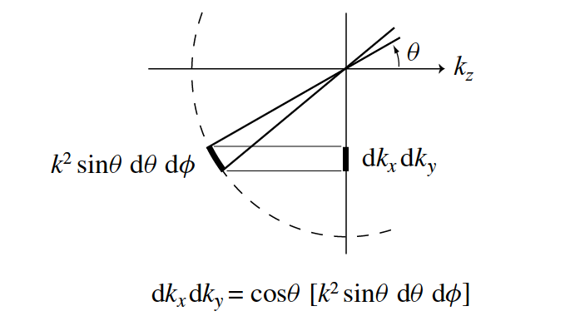

图3.8 %FontSize=22
%TeXFontSize=22
\documentclass{article}
\pagestyle{empty}
\begin{document}
\[
1 / k_{z}=1 /(k \cos \theta)
\]
\end{document}确保球面积分=平面积分

1. 用透镜的焦距f代替焦点与参考球面间的距离r∞。
2. 将θ上的积分限制在 [0…θmax]范围。
3. 由于场都沿+z向传播，故在原角谱式的指数中保留+号。
4. 下面两式🡪计算任意光场Einc的通过焦距f和数值孔径NA的消色差镜的聚焦场

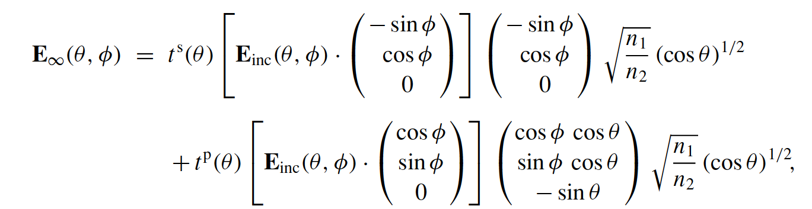

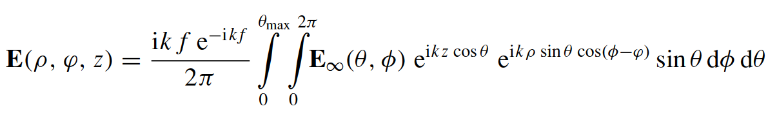

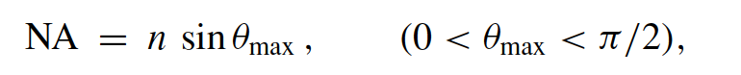

n=n2：周围介质的折射率

1. 焦场由远场E∞决定。
2. 下一节：调整E∞的振幅和相位分布🡪控制焦点特性。